Projet itss

Science

Présenté à Daniel Blais

Fais félix-antoine jacques

Msi2

Esv

25 novembre

Nom :morpion

Autre nom  :pou de pubis

Nom scientifique : Phtirius inguinalis

Classification arthropode(animal)

Remède :raser poile

Symptome :sa pique

Image

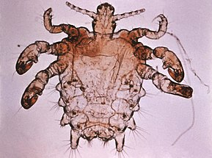

Nom :virus du papillome humain

Autre nom :condylone

Nom scientifique : papillomavirus

Classification :virus

Remède :bruler frois ou chau

Symptome viru

image

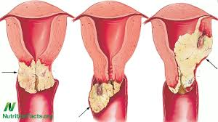

Nom :virus de l’herpes

Autre nom :feux sauvage

Nom scintifique hepes simplex

Classification :virus

Remède : crème

Symptome bouton

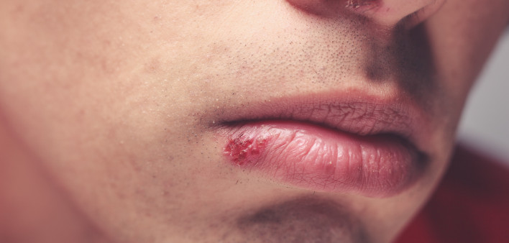image

Nom :vaginite

Autre nom : infection de la flore vaginal

Nom scintifique : Trichomonas

Classification : protiste

Remède crème ,antibiotique

Symptome inflamation

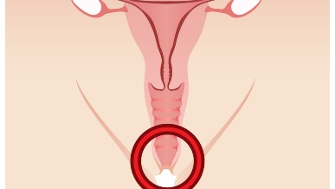

image

Nom Hépatite B

Autre nom :jaunis

Nom scientifique : vhb

Classification virus

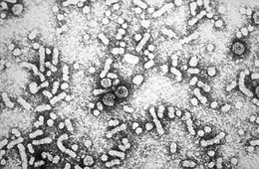remède vaccin

symptome :jaunisse (foie)

image

Nom :virus d’immunosuffsance humain

Autre nom sida

Nom scientifique vih

Classification virus

Remède traitement

Symptome aucun

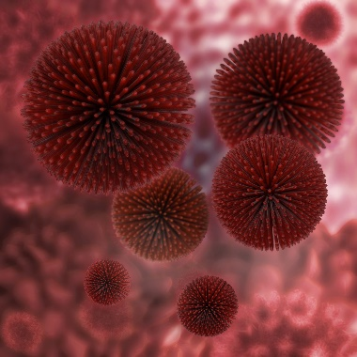image

Nom :chlamydiose genitale

Autre nom chlamidia

Nom scintifique chlamydia trachomonas

Classification bactérie

Remède antibiotique

Symptome perte…

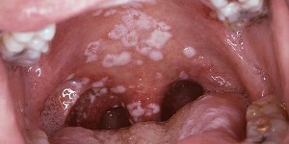

image

Nom gonorrhée

Autre nom chaude pisse

Nom scientifique : Neisseria gonorrhoeae,

Classification bactérie

Remède antibiotique

Symptome brule en urinan

image

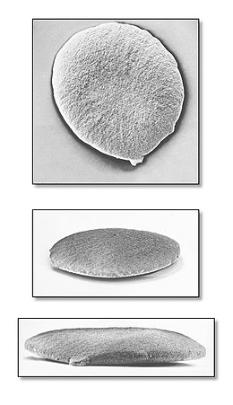

Nom siphylis

Autrenom

Nom scientifique tropenema pallidum

Classification monère

Remède autibiotique

Symptome inflamation de la peau?

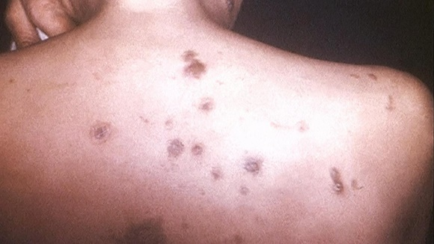image